Южно-Российский государственный политехнический университет (НПИ) имени М.И. Платова
Факультет ФИТУ

ОТЧЁТ
по лабораторной работе №5
«Функциональные возможности Python: функции высшего порядка, итераторы и генераторы»
Вариант 5

Выполнил студент группы 090303-ПИб-024
Голубев Е.О.
Преподаватель: Ёлкин Н.С.

2026

1. Цель работы
Получить практические навыки использования функций высшего порядка, lambda, map(), filter(), sorted(), генераторов, итераторов и проверок any()/all() для обработки коллекций объектов.
2. Постановка задачи
Вариант 5. Фильмы. Для фильма хранить название, жанр, год, рейтинг и продолжительность. Реализовать фильтрацию по рейтингу, получение названий через map(), сортировку по продолжительности, вычисление средней продолжительности, проверку наличия жанра и генератор фильмов заданного года.
3. Краткие теоретические сведения
Функции высшего порядка. filter_objects(), transform_objects() и sort_objects() получают функции-предикаты или функции преобразования как параметры.
Lambda, map и filter. Анонимные функции lambda используются при фильтрации, преобразовании и сортировке объектов.
Генераторы. Функция films_by_year() использует yield и выдаёт фильмы по одному, не формируя дополнительный список.
Итератор. Класс FilmIterator реализует методы __iter__() и __next__() и демонстрирует протокол итератора.
4. Описание разработанной программы
Коллекция объектов фильмов обрабатывается универсальными функциями, которым передаются lambda-функции. Отдельный генератор выдаёт фильмы указанного года, а FilmIterator демонстрирует ручную реализацию протокола итератора.
Структура проекта:
├── generators.py
├── main.py
├── models.py
├── operations.py
5. Листинг программы
Файл models.py:
class Film:
def __init__(self, title, genre, year, rating, duration):
self.title = title
self.genre = genre
self.year = year
self.rating = rating
self.duration = duration

def get_info(self):
return f"{self.title} ({self.year}), {self.genre}, {self.rating}, {self.duration} мин."

class Movie(Film):
pass

class ShortMovie(Film):
def get_info(self):
return "Короткометражный: " + super().get_info()
Файл operations.py:
def filter_objects(objects, predicate):
return list(filter(predicate, objects))

def transform_objects(objects, operation):
return list(map(operation, objects))

def sort_objects(objects, key_function):
return sorted(objects, key=key_function)

def average_duration(objects):
if not objects:
return 0
return sum(movie.duration for movie in objects) / len(objects)

def has_genre(objects, genre):
return any(movie.genre.lower() == genre.lower() for movie in objects)

def all_ratings_valid(objects):
return all(0 <= movie.rating <= 10 for movie in objects)
Файл generators.py:
def films_by_year(films, year):
for film in films:
if film.year == year:
yield film

class FilmIterator:
def __init__(self, films):
self.films = films
self.index = 0

def __iter__(self):
return self

def __next__(self):
if self.index >= len(self.films):
raise StopIteration
film = self.films[self.index]
self.index += 1
return film
Файл main.py:
from generators import FilmIterator, films_by_year
from models import Movie, ShortMovie
from operations import (
all_ratings_valid,
average_duration,
filter_objects,
has_genre,
sort_objects,
transform_objects,
)

def main():
films = [
Movie("Интерстеллар", "Фантастика", 2014, 8.7, 169),
Movie("Дюна", "Фантастика", 2021, 8.0, 155),
Movie("1+1", "Комедия", 2011, 8.8, 112),
ShortMovie("Короткий путь", "Драма", 2021, 7.2, 28),
]

good = filter_objects(films, lambda movie: movie.rating >= 8)
names = transform_objects(films, lambda movie: movie.title)
sorted_films = sort_objects(films, lambda movie: movie.duration)

print("Фильмы с рейтингом от 8:")
for movie in good:
print(movie.get_info())

print("\nНазвания через map():", names)

print("\nСортировка по продолжительности:")
for movie in sorted_films:
print(movie.get_info())

print(f"\nСредняя продолжительность: {average_duration(films):.2f} мин.")
print("Есть фантастика:", has_genre(films, "Фантастика"))
print("Все рейтинги корректны:", all_ratings_valid(films))

print("\nГенератор фильмов 2021 года:")
for movie in films_by_year(films, 2021):
print(movie.title)

print("\nСобственный итератор:")
for movie in FilmIterator(films):
print(movie.title)

if __name__ == "__main__":
main()
6. Результаты работы
Программа была запущена с демонстрационным набором данных. Полученные результаты соответствуют заданной логике и показывают работу основных механизмов лабораторной работы.
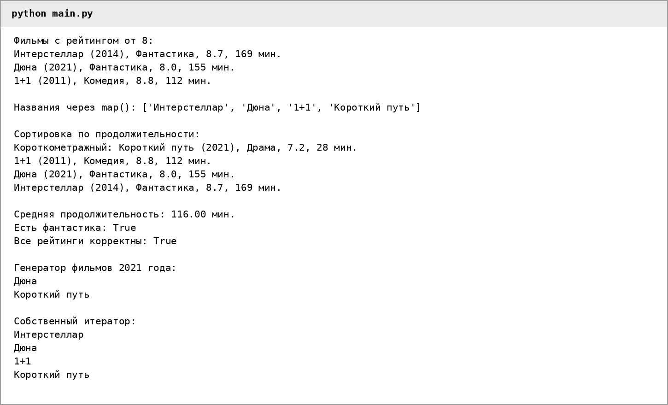
Рисунок 5.1 - Пример работы программы
7. Вывод
В работе применены функциональные средства Python для обработки фильмов. Реализованы map(), filter(), sorted(), lambda-функции, any(), all(), генератор и собственный итератор. Получены навыки построения компактных и повторно используемых операций обработки данных.

